Gorska reševalna služba – Društvo Ljubljana
v sodelovanju s PD Krim, VS Strahomer, VS Vrbljene in PGD Vrbljene - Strahomer


25. Tek na Krim
v spomin vsem preminulim članom in pripravnikom
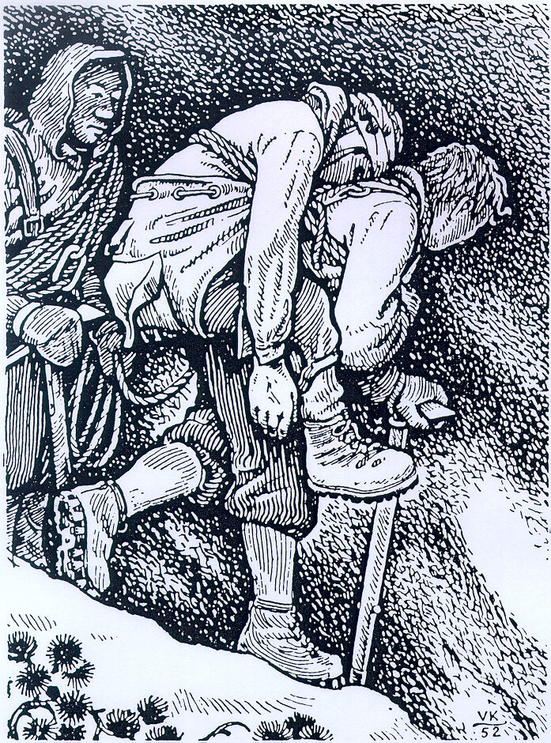
GRS Ljubljana

Vrbljene, nedelja 26. 5. 2024
Spoštovani!

Vabimo vas, da se udeležite tradicionalnega Teka na Krim GRS Ljubljana, ki je posvečen našim preminulim tovarišem.

KDAJ? NEDELJA, 26. MAJA 2024, OB 9:30 URI

KJE? Vrbljene – Krim (štart bo na hipodromu v Vrbljenu)

KDO? ČLANI IN PRIPRAVNIKI GRS, ALPINISTI, GORSKI TEKAČI

PROGRAM
- 8.00 - 8.30 prijava in dvig štartnih številk
- 9.30 skupinski štart ekip na hipodromu v Vrbljenu
- 12.30 razglasitev rezultatov
- 13.00 malica

PRIJAVE
Izpolnjeno prijavnico in potrdilo o plačilu štartnine pošljite do petka 24. 5. 2024 na naslov:

Miha Peternel
Mlakarjeva 30, 1236 Trzin
041 716 492
mickopeternel@yahoo.com

Štartnina za prijave znaša 30 EUR na ekipo. Plačate jo na transakcijski račun GRS Ljubljana pri SKB banki, št. računa SI56 0316 0100 0422 180.

Za ekipe, ki se bodo prijavile po 24. 5. 2024, znaša štartnina 40 EUR.

DODATNE INFORMACIJE

Prve tri ekipe v vsaki kategoriji prejmejo pokale. Vsak tekmovalec dobi majico in malico na cilju.

Dodatne informacije dobite pri vodji tekmovanja Mihi Peternelu, tel. 041 716 492.

PRIJAVNICA ZA 25. Tek na Krim GRS LJUBLJANA

EKIPA: …………………………………………..

- ---------------------------------------------------------
- ---------------------------------------------------------

Datum: Podpis:

TEKMOVALNA PRAVILA
1. UDELEŽENCI
- tekmovanja se lahko udeležijo pripravniki-ce in člani-ce GRZS, alpinisti in alpinistični pripravniki in gorski tekači.
- ekipo sestavljata dva tekmovalca
- organizator ne odgovarja za varnost in opremo tekmovalcev
- vsak tekmuje na lastno odgovornost

2. OPREMA
Vsaka ekipa mora imeti naslednjo opremo:
- nahrbtnik
- povoje in trikotne rute za imobilizacijo
- komplet prve pomoči
- smučarske palice niso obvezne

3. TEKMOVANJE
- tekmuje se v dveh kategorijah in sicer:
- moški
- ženske in mešane ekipe.
- V obeh kategorijah se tekmuje na najboljši čas. Če oba člana ekipe ne prideta skozi cilj istočasno, se upošteva čas drugega.
- Izvede se skupinski štart.
- Ekipa mora preteči progo iz Vrbljena v Strahomer (310 m), potem pa po markirani poti čez Kramarco na Krim (1107 m). Merjenje časa se ustavi na vrhu Krima. Dolžina proge je 5.400 metrov, višinska razlika je 800 metrov.
- Ekipe po isti progi sestopijo nazaj v Vrbljene. Čas sestopa se ne meri. Ekipa, ki ne sestopi peš, dobi časovni pribitek 10 minut.
- V Vrbljenu bodo ekipe opravile še preizkus znanja prve pomoči z naslednjo nalogo:
Tekač se je zgodaj spomladi odpravil na trening. Ker je bilo na progi, ki si jo je zamislil, še nekaj snega, je s seboj vzel smučarske palice. Nerodno je stopil na mokro korenino in padel ter si poškodoval levo koleno. Zaradi hudih bolečin niti hoje ni mogel nadaljevati in je nemočen obležal. Na srečo so mimo pritekli tekači, ki so trenirali za Tek na Krim in mu takoj priskočili na pomoč.
Ekipa mora nuditi poškodovanemu ustrezno prvo pomoč.
- Za nepravilen pristop, pregled in oskrbo ponesrečenca ali nepopolno opremo dobi ekipa časovni pribitek ene minute.
- Časovna omejitev za vse ekipe za vzpon in sestop skupaj je 3 ure.

4. ZAKLJUČEK
- ob 12:30 uri bo razglasitev rezultatov, po razglasitvi bo malica za vse sodelujoče.

Organizator ima pravico spremeniti progo ali pravila, če s tem zagotovi večjo varnost nastopajočih.

Načelnik GRS Ljubljana: |  |  | Vodja tekmovanja:
Jože Celestina |  |  | Miha Peternel

Višinski profil proge:

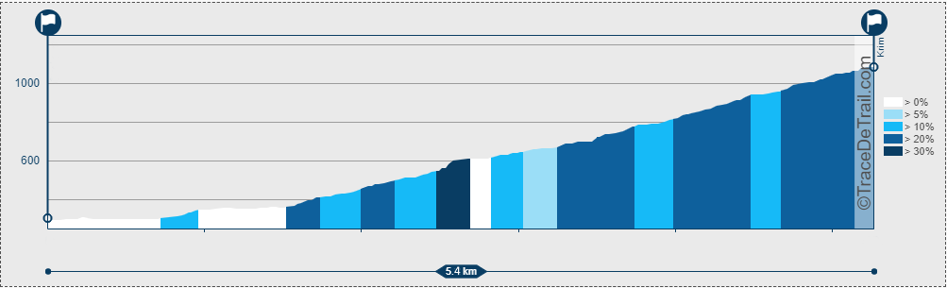

Vir: TraceDeTrail.com

